交流RLC负载箱
AC120V/230V-15KVA-RLC
 操作手册

版本 1.0

2026年5月

目 录
1. 简述 4
1.1 产品说明 4
1.2 产品外观 4
1.3 产品操作面板介绍 5
1.4 接线面板介绍 7
2. 操作说明 8
2.1 接线和准备 8
2.2 操作说明 8
2.3 维修 9
2.4 注意事项 10

安全
请勿自行在仪器上安装替代零件，或执行任何未经授权的修改。请将仪器送到本公司的维修部门进行维修，以确保其能安全使用。
请参考本手册中特定的警告或注意事项信息，以避免造成人身伤害或仪器损坏。
认证与品质保证
交流RLC负载箱属于客户定制化产品，各项技术指标完全按照客户提出的相关文件要求。
质量保证
本公司对本产品的材料及制造，自出货之日起，标准保固日期为一年，如有特殊的质保要求，请与业务或经销商联系。
维修服务
本产品若需维修，请将产品送回本公司指定的维修单位。客户须承担将维修产品寄送到本公司维修部的单程运费，本公司将负责支付回程运费。产品若从其它国家回厂维修，则所有运费、关税及其它税赋均须由客户承担。
质量保证限制
上述的保证不适用因以下情况所造成的损坏：
客户不正确或不适当的维修产品；
未经授权的修改或误用；
在指定的环境外操作本产品，或是在非指定的维修点进行配置及维修。
客户自行安装的电路造成的损坏。
通告
本手册的内容如有更改，恕不另行通知，解释权归本公司。

简述

产品说明
RLC负载是一种线性负载，主要由功率电阻或发热丝等非感性或非容性元件组成，传统的有用灯泡、电炉丝、等组装而成；阻性负载最大特点是：负载施加正弦波电压时，负载电流与负载电压没有相位差，即电流电压波形同相；
感性负载是指带有电感参数以及消耗有功功率时还会消耗无功功率，并且有线圈负载等的电路统称为感性负载，一般有电动机、变压器、磁性线圈等器件；负载施加正弦波电压时，负载电流会滞后负载电压一个相位差；
阻感负载就是把交流阻性负载和交流感性负载并联同时使用的综合负载；
阻感负载主要用于电力、船舶、广电、电信等部门以及UPS、逆变器、开关电源
等生产厂家的交流电器产品带阻性 感性 混合负载的性能检测和老化测试
此类负载均为定制化产品，严格按照用户提出的要求定制生产。

产品外观
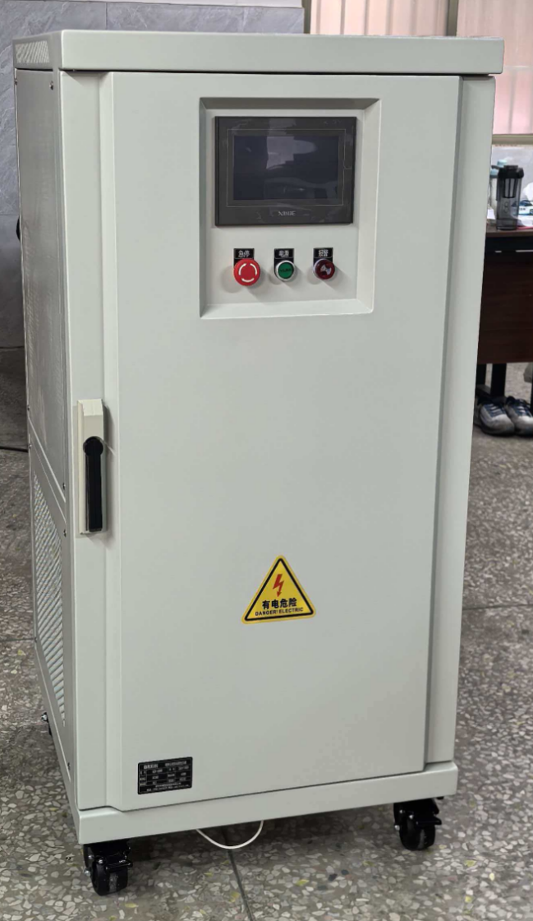

外观图

产品操作面板介绍
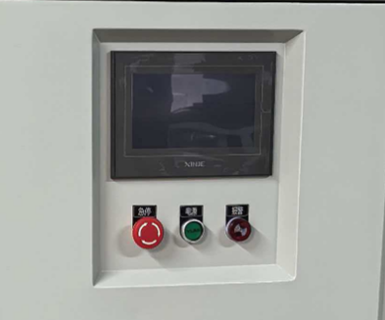

负载操控面板
定制RLC负载的前面板一般包含以下功能部件
（1）设备铭牌：标识设备的规格和生产信息
（2）电源按钮：设备的供电开关
（3）急停按钮：辅助电源紧急断电。
（4）声光报警器：声光报警提示。（报警内容见触摸屏提示）

（1）负载功能显示
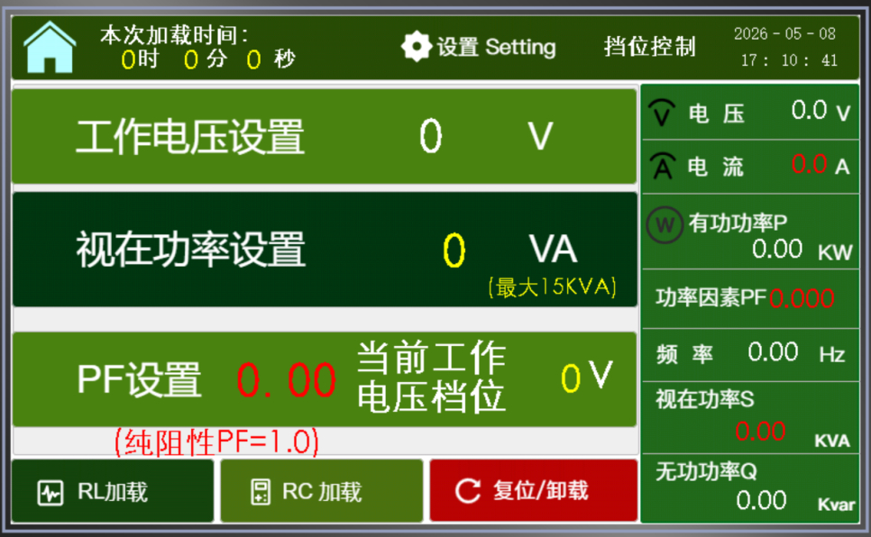

恒阻模式工作：
- 输入工作电压，按输入电压自动计算。
- 纯阻模式：PF设置=1.0
- 点击RL或RC加载都以。

阻感RL模式工作：
- 输入工作电压，按输入电压自动计算。
- 阻感模式：PF=0.3~1.0
- 点击RL加载

阻容RC模式工作：
- 输入工作电压，按输入电压自动计算。
- 阻感模式：PF=0.3~1.0
- 点击RC加载

2.设置画面：
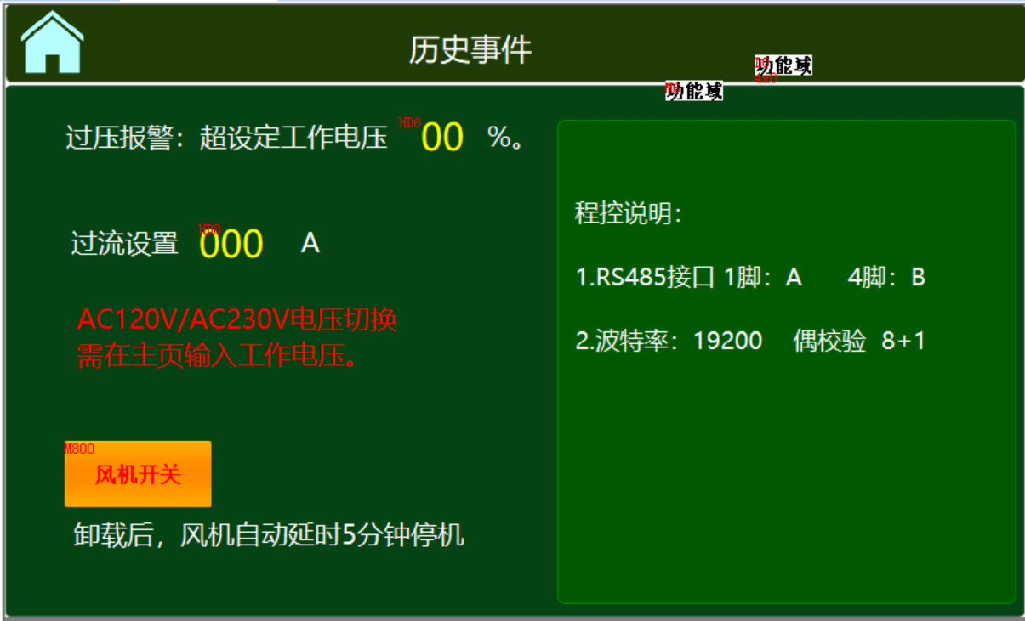

设置过流/过压值。

3.手动挡位控制
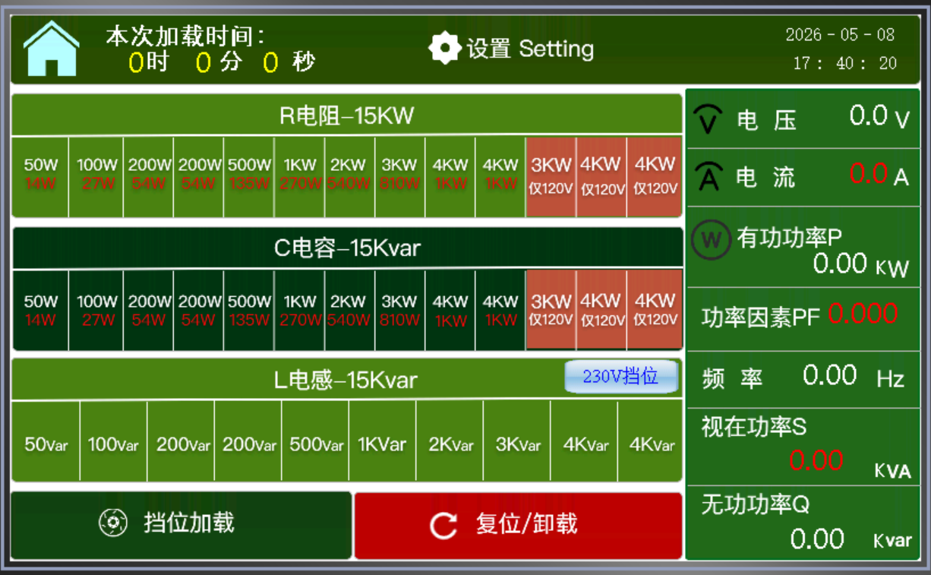

- R载模式：纯电阻模式
L电感/C电容档位全部打为OFF, 功率因素 PF=1.0 按需打开需要的功率：
如：3KW=1KW+2KW 两档位 所有档位是并联的，任意组合
先档位后按加载按扭。
- RL载模式：阻感模式
C电容档位全部打为OFF 按需求打开电感/电阻档位。
仪表按右下角的上/下键，切换画面，PF=0.3~1.0
R/L 档位任意组合
- RC载模式：阻容模式
L电感档位全部打为OFF 按需求打开电容/电阻档位。
仪表按右下角的上/下键，切换画面，PF=0.3~1.0
R/C档位任意组合
4.电压挡位切换需要第一个画面输入工作电压

接线面板介绍
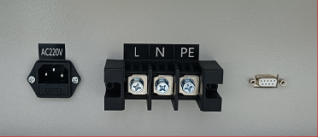

负载接线面板

负载的接线面板位于负载前面，包含输入端、输出端。
输入端：标准三芯国标插座。220V/50HZ交流输入，提供负载工作供电
输出端：三位大电流接线端子。L-接火线；N-接零线；PE-接地线
DB9口：程控RS485 1脚A 4脚B. (详见通讯协议)

操作说明

接线和准备
首先拆下负载下面的接线面板门，用标准国标电源线把市电220VAC连接到插座，检查电源线插到位无松动；
其次用合适的电缆线接到负载的输出端。按对应的“L N PE”连接，注意用户外接的负载线必须满足电流大小。

操作说明
（1）：按下“电源按钮”，指示灯亮， LCD屏幕亮
（2）：观察电参表LCD屏幕数据，此时屏幕会显示输入电压、电流、功率等参数；
（3）：观察报警灯是否处于正常状态；
（4）：用户根据所需选择负载工作电压，可选择220VAC加载。
（5）：根据加载量的需求，按下对应的负载加载按钮，完成加载。
（6）：加载中，用户可根据测试的需要，增加或减少各类负载，通过对应负载档位按钮完成。并可通过观察电参表的数据获悉当前负载状态。

注意事项
用户使用此交流负载是需要特别注意以下事项：
（1）工作电源：单相220VAC/50HZ；
（2）负载输入：单相220VAC/50HZ
（3）检查负载进风口和出风口无遮挡，出风口上方到遮挡物保持50cm以上距离；
（4）负载出风为高温，不要对准人出风，以免高温伤人；
（5）不要把易燃品或不耐高温物品放置在出风口处，以免损伤物品；
（6）带载测试完成后，让风机再工作过5～10分钟，风机自动会停止，以免高温烤坏风机；
（7）用户在使用本产品时，若出现不符合设置问题或者发现设备异常时，可联系制造厂商.

